Perilaku Harian Great Apes (Gorilla gorilla, Pantroglodyxtes blumenbach, Pongo pygmaeus pigmaeus ) di Pusat Primata Schmutzer Taman Margasatwa Ragunan Jakarta Selatan

Bainah Sari Dewi¹⁾²⁾, Sugeng P. Harianto¹⁾ Rusita¹⁾, G.D. Winarno¹⁾
Jumayanti Boru Hombing³⁾

¹⁾Dosen Jurusan Kehutanan Fakultas Pertanian Universitas Lampung
²⁾Kepala Puslitbang Biodiversitas Tropika Universitas Lampung
³⁾Mahasiswa Jurusan Kehutanan Fakultas Pertanian Universitas Lampung
Jl. Soemantri Brojonegoro no.1 Bandar Lampung
E-mail : bainahsariwicaksono12gmail.com
No.Hp : +6281578383888

ABSTRAK

Penelitian dilakukan di Pusat Primata Schmutzer Taman Margasatwa Ragunan Jakarta Selatan pada Desember 2015. Tujuan dilakukan penelitian ini adalah untuk mengetahui perilaku harian Great Apes (Gorilla gorilla, Pantroglodytes blumenbach, Pongo pigmaeus pigmaeus) di Pusat Primata Schmutzer, dan mengetahui jenis pakan Great Apes. Metode penelitian ini adalah Scan Sampling (SS) yaitu pengamatan langsung dengan cara mencatat perilaku lebih dari satu individu per satuan waktu dan Focal Animal Sampling (FAS) yaitu pengamatan langsung per satu individu per perilaku. Hasil penelitian dengan metode FAS menunjukkan Gorila gorila memperoleh persentase makan 16,02%, istirahat 58,76 %, pindah 22,94 %. Metode SS menunjukkan persentase makan 18,34%, istirahat 48,36% dan pindah 33,33%. Pakan dari Gorila yaitu pisang, tomat, wortel, ketimun dan selada. Hasil penelitian dengan metode FAS menunjukkan Simpanse (Pantroglodytes blumenbach) memperoleh persentase makan 13,33%, istirahat 16,67%, pindah 76,67%. Metode SS menunjukkan Simpanse (Pantroglodytes blumenbach) memperoleh persentase makan 28,57%, istirahat 24,99% dan pindah 46,43%. Pakan dari simpanse adalah buah-buahan, sayur, dedaunan dan rumput semak 1,25 kilogram per ekor per hari. Hasil penelitian dengan metode FAS menunjukkan Orangutan (Pongo pygmaeus pygmaeus) memperoleh persentase makan 12,28%, istirahat 58,01 %, pindah 31,09 %. Metode SS menunjukkan Orangutan (Pongo pygmaeus pygmaeus) memperoleh persentase makan 24,06%, istirahat 22,92% dan pindah 36,96%. Pakan dari Orangutan adalah buah-buahan, sayur, susu dan telur rebus .

Kata kunci: Great Apes, Perilaku Harian, Pusat Primata Schmutzer Ragunan

PENDAHULUAN

Indonesia merupakan salah satu negara di dunia yang memiliki kekayaan alam yang beraneka ragam. Kekayaan berupa sumber daya alam hayati meliputi ± 400.000 jenis fauna yang terdapat di daratan. Kehidupan satwa liar di dunia ini semakin terdesak oleh kehidupan manusia yang jumlahnya semakin meningkat dari tahun ke tahun. Selain itu banyaknya pihak-pihak yang tidak bertanggung jawab untuk menyalahgunakan dan memanfaatkan secara sewenang-wenang satwa. Menurut Bennett dan Davies (1994) satwa dengan kategori terancam punah mempunyai resiko kepunahan yang tinggi. Kelestarian satwa dapat tetap berkesinambungan dengan upaya konservasi satwa dengan langkah-langkah yang benar. Upaya pelaksanaan konservasi satwa meliputi unsur lingkungan atau ekosistem satwa. Konservasi in-situ (dalam kawasan) adalah perlindungan populasi dan komunitas alami. Konservasi ex-situ adalah kegiatan konservasi di luar habitat aslinya, dimana satwa tersebut diambil, dipelihara pada suatu tempat tertentu yang dijaga keamanannya maupun kesesuaian ekologinya. Konservasi ex-situ tersebut dilakukan dalam upaya pengelolaan jenis satwa yang memerlukan perlindungan dan pelestarian (Johnson, Thorstrom dan Mindell, 2007). Tujuan dari perlindungan dan pelestarian alam tidak hanya untuk menyelamatkan jenis tumbuhan dan binatang dari ancaman kepunahan, akan tetapi mengusahakan terjaminnya keanekaragaman hayati dan keseimbangan unsur-unsur ekosistem yang telah mengalami gangguan akibat meningkatnya aktivitas manusia yang merambah kawasan hutan alam. Kawasan konservasi ex-situ mempunyai peran yang penting dalam pelestarian satwa liar (Kuncoro, 2004).
Taman Margasatwa Ragunan Jakarta Selatan memiliki Pusat Primata Schmutzer sebagai bagian dari konservasi ex-situ. Peran Pusat Primata Schmutzer sangat penting terhadap tiga satwa yaitu: (1) Gorila (Gorilla gorilla), Simpanse (Pantroglodytes Blumenbach) dan Orangutan (Pongo pygmaeus pigmaeus). Perilaku ketiga tersebut penting untuk diketahui karena menjadi dasar pertimbangan utama dalam aspek manajemen populasi satwa dan reprodusi satwa. Pentingnya perilaku harian satwa tersebut menyebabkan penelitian ini dilaksanakan. Tujuan penelitian ini bertujuan untuk mengetahui persentase perilaku harian great apes (Gorila gorila, Pantroglodytes blumenbach, Pongo pygmaeus pigmaeus) dan mengetahui pakan yang dikonsumsi oleh great apes (Gorila gorila, Pantroglodytes blumenbach, Pongo pygmaeus abelii).

METODE PENELITIAN

Penelitian dilaksanakan pada Desember 2015 di Pusat Primata Schmutzer Taman Margasatwa Ragunan Jakarta Selatan. Alat yang digunakan dalam penelitian ini adalah jam tangan, alat tulis, tallysheet, kalkulator, kamera, board, dan perangkat komputer. Bahan yang digunakan adalah Gorila, Simpanse dan Orangutan Kalimantan.

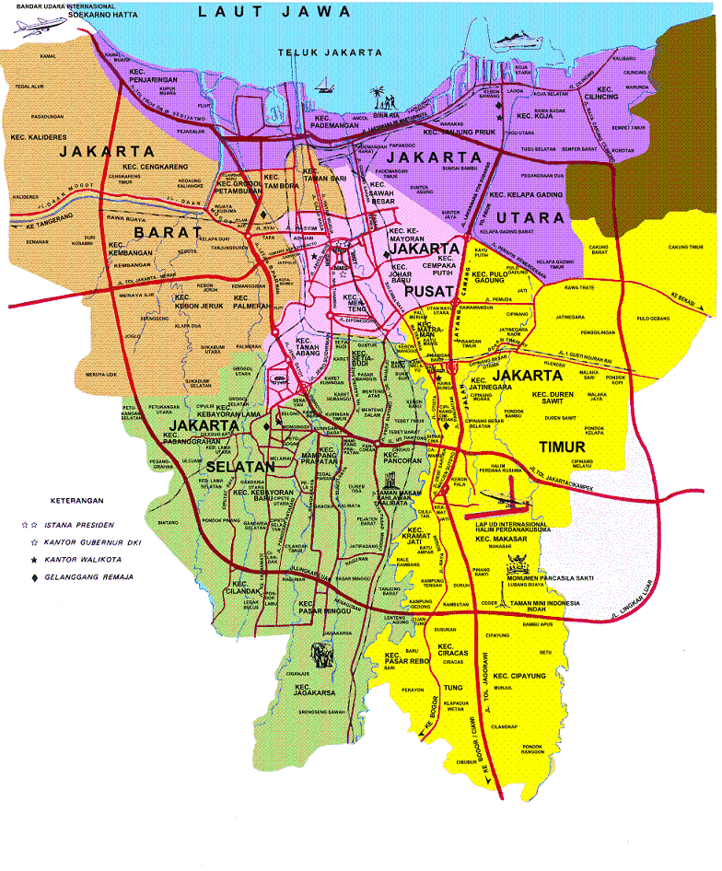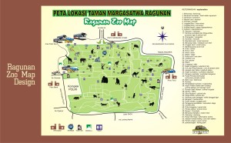

Gambar 1. Peta Lokasi Penelitian Perilaku Harian Great Apes (Gorilla Gorilla, Pantroglodytes Blumenbach, Pongo pygmaeus pigmaeus) di Pusat Primata Schmutzer Taman Margasatwa Ragunan Jakarta Selatan pada Desember 2015 (Qanun, 2016)

Metode yang digunakan pada penelitian ini adalah Focal Animal Sampling dan Scan Sampling (Bibby, Jones dan Marsden, 2000) serta wawancara terbuka (In-Depth Interview) (Sugiono, 2013; Zazuli dan Dewi, 2015) kepada pihak pengelola Pusat Primata Schmutzer Taman Margasatwa Ragunan Jakarta. Data primer yaitu berupa data perilaku harian satwa Great Apes (Gorila, Simpanse dan Orangutan) dan pakan satwa. Data yang telah dihimpun kemudian dianalisis dengan metode deskriptif.

Pengamatan ini menggunakan dua metode dengan rumus sebagai berikut (Bibby dkk, 2000).

1. Rumus Focal Animal Sampling 2. Rumus Scan Sampling
Analisis Kegiatan : Jumlah kegiatan x 100 % Analisis Kegiatan : Jumlah kegiatan x 100 %
Jumlah seluruh kegiatan Jumlah seluruh kegiatan

HASIL DAN PEMBAHASAN

- Perilaku Harian Great Apes

Great apes merupakan primata berukuran besar yang terbagi menjadi tiga jenis satwa yaitu gorila, simpanse dan orangutan. Gorila adalah jenis primata yang memiliki ukuran tubuh paling besar. Gorila jantan memiliki tinggi 1,65-1,75 meter dengan berat 140-200 kg. Berat jenis betina lebih kecil daripada gorila jantan yaitu 100 kg dengan tinggi mencapai 1,4 meter. Simpanse merupakan hewan yang senang hidup berkelompok yang terdiri atas15-20 individu simpanse, suka bersosialisasi antar sesamanya. Simpanse menghabiskan waktu untuk makan dan tidurnya di atas pohon. Orangutan merupakan salah satu jenis kera besar selain simpanse dan gorila, satwa ini memiliki berat jantan berkisar 50-90 kg dan betina 30-50 kg. Orangutan memiliki tinggi berkisar 1,25-1,5 meter. Data mengenai perilaku harian Great Apes dengan dua metode Focal Animal Sampling dan Scan Sampling dapat dilihat pada Tabel 1. dan Tabel 2.

Tabel 1. Hasil Pengamatan Great Apes Menggunakan Metode Focal Animal Sampling pada bulan Desember 2015 di Pusat Primata Schmutzer Taman Margasatwa Ragunan Jakarta Selatan.

Jenis satwa |  | Nama ilmiah | Perilaku
 |  | Nama ilmiah | Makan | Istirahat | Pindah
1 | Gorila (Kumbo) | Gorila gorilla | 4,76 | 85,71 | 9,52
2 | Gorila (Komu) | Gorila gorilla | 27,27 | 31,81 | 36,36
3 | Simpanse (Monika) | Pantroglodytes Blumenbach | 0 | 13,33 | 86,67
4 | Simpanse (Petchi) | Pantroglodytes Blumenbach | 13,33 | 20 | 66,67
5 | Orangutan (Obami) | Pongo pygmaeus pygmaeus | 0 | 58,33 | 50
6 | Orangutan (Deo) | Pongo pygmaeus pygmaeus | 0 | 66,67 | 33,33
7 | Orangutan (Mada) | Pongo pygmaeus pygmaeus | 16,66 | 50 | 33,33
8 | Orangutan (Olive) | Pongo pygmaeus pygmaeus | 8,33 | 50 | 41,67
9 | Orangutan (Pinky) | Pongo pygmaeus pygmaeus | 15,38 | 61,53 | 23,09
10 | Orangutan(Billi) | Pongo pygmaeus pygmaeus | 33,33 | 61,53 | 5,14

Tabel 2. Hasil pengamatan great apes menggunakan Scans Sampling pada Desember 2015 di Pusat Primata Schmutzer Taman Margasatwa Ragunan Jakarta Selatan.

Jenis satwa |  | Nama ilmiah | Perilaku
 |  | Nama ilmiah | Makan | Istirahat | pindah
1 | Gorila (Kumbo) | Gorila gorilla | 20 | 46,67 | 33,33
2 | Gorila (Komu) | Gorila gorilla | 16,67 | 50 | 33,33
3 | Simpanse (Monika) | Pantroglodytes blumenbach | 28,57 | 14,28 | 57,14
4 | Simpanse (Petchi) | Pantroglodytes blumenbach | 28,57 | 35,71 | 35,71
5 | Orangutan (Obami) | Pongo pygmaeus pygmaeus | 22,23 | 44,45 | 33,33
6 | Orang Utan (Deo) | Pongo pygmaeus pygmaeus | 20 | 40 | 40
7 | Orangutan (Mada) | Pongo pygmaeus pygmaeus | 30,76 | 23,07 | 46,17
8 | Orangutan (Olive) | Pongo pygmaeus pygmaeus | 8,33 | 50 | 41,67
9 | Orangutan (Pinky) | Pongo pygmaeus pygmaeus | 36,36 | 36,36 | 27,28
10 | Orangutan (Billi) | Pongo pygmaeus pygmaeus | 26,66 | 40 | 33,33

- Perilaku Harian Gorila (Gorilla gorilla)

Gorila yang ada di Pusat Primata Schmutzer ini sebenarnya terdapat 3 gorila jantan, dan masing-masing dari gorila ini memiliki nama. Gorila jantan yang paling besar atau paling tua bernama Kumbo, dengan berat badan Kumbo adalah 195,2 kg dan memiliki tinggi sekitar 160 cm. Dari data yang diperoleh, berat badan Kumbo mengalami kenaikan seberat 0,1 kg. hal ini dipengaruhi oleh pakannya. Berat badan dari Kumbo ini termasuk stabil, karena kenaikan dan penurunan berat badan tidak drastis. Gorila yang kedua bernama Komu dengan umur lebih muda sedikit dibandingkan Kumbo, ukuran badannya pun lebih kecil, yaitu 187,3 kg. Dari data yang diperoleh, berat badan Komu mengalami penaikan seberat 1,3 kg. hal ini dipengaruhi oleh pakan. Gorila yang ketiga bernama Kihi, dengan berat badan Kihi adalah 196,2 kg dan memiliki tinggi sekitar 165 cm. Dari data yang diperoleh, berat badan Kumbo mengalami penurunan seberat 0,3 kg. Hal ini dipengaruhi oleh pakan, Kihi menurun nafsu makannya karena stress akibat pengunjung. Berikut data perilaku harian Gorila dengan metode Focal Animal Sampling dan Scan Sampling disajikan pada Gambar 2 dan Gambar 3.

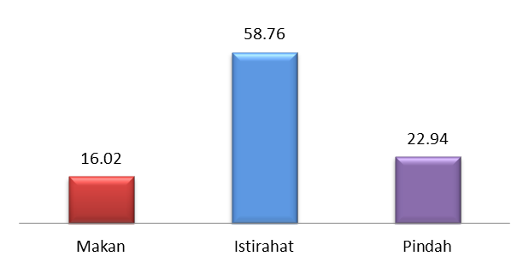
Gambar 2. Grafik perilaku harian gorila menggunakan metode Focal Animal Sampling dalam kandang penangkaran pada bulan Desember 2015 di Pusat Primata Schmutzer Taman Margasatwa Ragunan Jakarta Selatan.

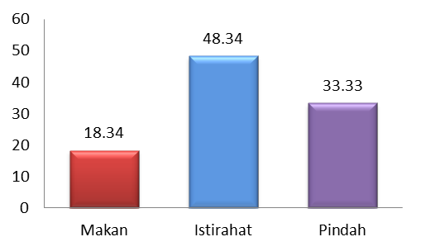
Gambar 3. Grafik perilaku harian gorila menggunakan metode Scan Sampling dalam kandang penangkaran pada bulan Desember 2015 di Pusat Primata Schmutzer Taman Margasatwa Ragunan Jakarta Selatan.

Hasil penelitian dengan metode Focal Animal Sampling menunjukkan bahwa perilaku istirahat lebih mendominasi daripada perilaku makan dan berpindah. Hasil penelitian dengan metode Scan Sampling menunjukkan bahwa perilaku berpindah justru lebih mendominasi dari perilaku makan dan istirahat. Menurut Groves, Wilson dan Reeder (2005) gorila tidur sekitar 13 jam setiap malam dan beristirahat selama beberapa jam pada siang hari. Gorila memakan sebagian besar makanan nabati seperti daun, buah-buahan, umbi, kulit kayu, tanaman merambat dan jelatang. Gorila juga memakan semut, rayap, belatung, cacing dan larva serangga. Menurut Arifin (2008) persentase terbesar dari gorila adalah istirahat, kemudian persentase terbesar kedua adalah perilaku berpindah. Pernyataan ini berbeda dengan hasil yang telah diperoleh melalui pengamatan menggunakan dua metode Focal Animal Sampling dan Scan Sampling.

- Perilaku Harian Simpanse (Pantroglodytes blumenbach)

Simpanse yang diteliti dirawat oleh dua orang keeper. Kegiatan sehari-hari dari keeper tersebut adalah menyiapkan pakan, meracik pakan, menyebar pakan ke berbagai titik di kandang peraga. Hal ini bertujuan agar simpanse yang ada tetap aktif untuk mencari makan, menghindari munculnya sifat malas dan untuk menghindari hilangnya sifat liar. Pakan simpanse diberikan sebanyak tiga kali sehari yaitu pada pagi hari pukul 09.00 WIB, siang hari pada pukul 13.00 WIB dan sore hari pada pukul 16.30 WIB. Setelah itu keeper mengarahkan simpanse untuk menuju kandang peraga.
Simpanse yang berada di kandang peraga hanya terdapat dua ekor yang bernama Monika dan Petchy. Monika adalah simpanse betina yang berumur 20 tahun, dengan berat badan mencapai 80 kilogram. Sedangkan Petchy adalah simpanse yang berumur 40 tahun dengan berat badan 68 kilogram. Kasa adalah simpanse yang berumur 38 tahun dengan berat badan 75 kilogram. Kasa adalah simpanse yang tidak dikeluarkan ke kandang peraga karena Kasa merupakan simpanse yang sangat sensitif terhadap kebisingan. Kasa akan melempar batu, buah atau ranting kepada pengunjung, menepuk air, menggedor-gedor papan sebagai tempatnya bersantai apabila merasa terganggu. Berikut data perilaku harian simpanse dengan metode Focal Animal Sampling dan Scan Sampling disajikan pada Gambar 4. dan Gambar 5.

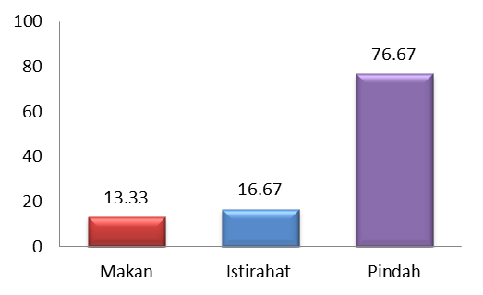
Gambar 4. Grafik perilaku harian Simpanse menggunakan metode Focal Animal Sampling dalam kandang penangkaran pada bulan Desember 2015 di Pusat Primata Schmutzer Taman Margasatwa Ragunan Jakarta Selatan.

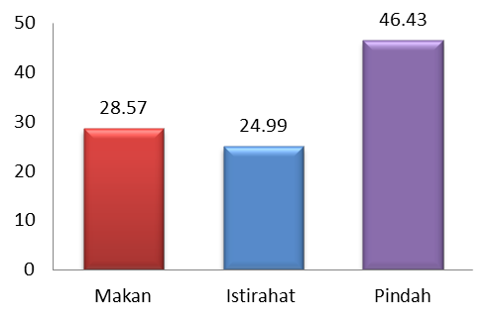
Gambar 5. Grafik perilaku harian Simpanse menggunakan metode Scan Sampling dalam kandang penangkaran pada bulan Desember 2015 di Pusat Primata Schmutzer Taman Margasatwa Ragunan Jakarta Selatan.

Hasil penelitian dengan metode Focal Animal Sampling menunjukkan Simpanse (Pantroglodytes blumenbach) memperoleh persentase makan 13,33%, istirahat 16,67 %, pindah 76,67 %. Metode Scan Sampling menunjukkan Simpanse (Pantroglodytes blumenbach) memperoleh persentase makan 28,57%, istirahat 24,99% dan pindah 46,43%. Hasil pengamatan menggunakan dua metode Focal Animal Sampling dan Scan Sampling menunjukkan perilaku berpindah lebih mendominasi dari perilaku makan dan istirahat.

- Perilaku Harian Orangutan (Pongo pygmaeus pygmaeus)

Perilaku makan orangutan meliputi pergerakan orangutan saat makan, minum dan lama waktu yang diperlukan orangutan untuk menghabiskan makanannya. Perilaku istirahat meliputi kondisi dimana orangutan tidak melakukan perilaku apapun, antara lain tiduran, duduk dan menggantung lebih dari satu menit. Perilaku pindah meliputi perilaku perpindahan lokasi dan bergerak aktif seperti berjalan dan bergelantungan (Suhandi, Defri dan Tuti, 2015; Aldi, 1989).
Hasil penelitian dengan metode Focal Animal Sampling dan Scan Sampling menunjukan bahwa perilaku istirahat lebih mendominasi daripada perilaku makan dan berpindah. Hal ini sesuai dengan penelitian yang telah dilakukan oleh Nikmaturrayan (2012) dan Mawarda (2010) menyatakan bahwa perilaku orangutan dalam konservasi ex situ lebih banyak melakukan perilaku istirahat. Menurut Russon (2002), perilaku utama orangutan didominasi oleh perilaku makan, perilaku istirahat, perilaku bermain, berjalan-jalan diantara pepohonan, dan membuat sarang (Mawarda, 2010). Hasil penelitian dengan metode Focal Animal Sampling menunjukkan Orangutan (Pongo pygmaeus pygmaeus) memperoleh persentase makan 12,28%, istirahat 58,01 %, pindah 31,09 %. Metode Scan Sampling menunjukkan Orangutan (Pongo pygmaeus pygmaeus) memperoleh persentase makan 24,06%, istirahat 22,92% dan pindah 36,96% (Gambar 6 dan Gambar 7).

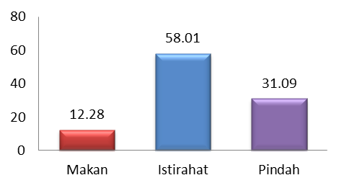
Gambar 6. Grafik perilaku harian Orangutan menggunakan metode Focal Animal Sampling dalam kandang penangkaran pada bulan Desember 2015 di Pusat Primata Schmutzer Taman Margasatwa Ragunan Jakarta Selatan.

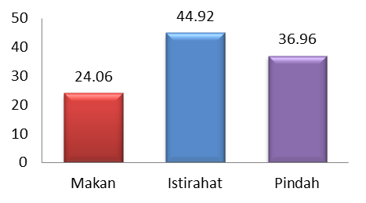
Gambar 7. Grafik perilaku harian Orangutan menggunakan metode Scan Sampling dalam kandang penangkaran pada bulan Desember 2015 di Pusat Primata Schmutzer Taman Margasatwa Ragunan Jakarta Selatan.

- Pakan Great Apes dalam Penangkaran Pusat Primata Schmutzer

- Gorila (Gorilla gorilla)

Pakan dari gorila yaitu daun kumek, pisang, jagung, tomat, dan wortel. Minum gorila sering diberi susu formula, teh rasa buah dan madu. Agar tidak terlalu gemuk gorila mengkonsumsi pisang hanya dua buah per hari. Sedangkan untuk pakan gorila pada kandang terbuka yaitu daun muda ketapang, jambu, loba-lobi, dan kelapa. Pemberian pakan dilakukan pada pagi siang da sore pukul 09.00 WIB, 12.00 WIB, 15.00 WIB. Berat badan dari gorila termasuk stabil, karena kenaikan dan penurunan berat badan tidak drastis. Pemberian pakan gorila Kumbo dan Komu itu dilakukan ketika keluar dari kandang. Gorila akan dimasukkan kandang tertutup pada pukul 16.00 WIB yaitu menyesuaikan dengan jam kerja pegawai. Pemeriksaan kesehatan pada gorila dilakukan dengan memberi obat cacing tiga sampai enam bulan sekali, penyakit yang biasanya menyerang gorila yaitu batuk, pilek, diare, dan nafsu makan menurun. Penyakit tersebut berasal dari cuaca dan tularan dari manusia. Pembersihan kandang dilakukan pada setiap satu minggu sekali yaitu hari Senin pembersihan kandang tertutup dan hari Selasa pembersihan kandang terbuka.

- Simpanse (Pantroglodytes blumenbach)

Kesehatan simpanse menurut keeper yang merawatnya selalu diberikan obat cacing tiga bulan sekali dan diberikan suntik vaksin guna menghindari dari berbagai macam penyakit atau virus-virus yang berasal dari luar. Menurut Dedi (2015) pakan simpanse adalah buah-buahan yang meliputi pisang ambon, pisang raja, pisang kepok, tomat, nanas, belimbing, kelengkeng, jambu batu, jeruk, apel merah, apel malang, manggis, papaya, melon, semangka, mangga, ketimun, pir, salak, bengkuang, ubi jalar, buah bit, bawang bombai. Sayuran pakan simpanse yaitu selada, tumbuhan pakcoy, sawi, brokoli, tumbuhan siomak, tumbuhan letus, bunga kol, daun lamtoro. Selain mengkonsumsi buah-buahan dan sayuran, simpanse juga mengkonsumsi biskuit, minum susu sebanyak satu liter dan empat sendok makan madu yang dilarutkan dalam satu liter air hangat. Apabila sudah diberikan susu maka tidak diberikan madu, susu dan madu diberikan pada hari yang berlainan sesuai kondisi simpanse.
Takaran pakan yang diberikan keeper kepada simpanse adalah sebagai berikut.

- Makan Kasa yaitu
Daun pakcoy 25 gram, semangka 30 gram, ketimun 20 gram, apel merah 15 gram, tomat 15 gram, ubi jalar 13 gram, jambu batu merah 15 gram, pisang ambon 20 gram, anggur merah 25 gram, salak 10 gram, jeruk 15 gram, apel malang 14 gram dan melon 17 gram.

- Makan Petchy
Daun pakcoy 30 gram, semangka 50 gram, ketimun 26 gram, apel merah 20 gram, tomat 20 gram, ubi jalar 16 gram, jambu batu merah 20 gram, pisang ambon 30 gram, anggur merah 30 gram, salak 20 gram, jeruk 20 gram, apel malang 20 gram dan melon 17 gram.

- Makan Monika
Daun pakcoy 20 gram, semangka 30 gram, ketimun 15 gram, apel merah 15 gram, tomat 10 gram, ubi jalar 13 gram, jambu batu merah 15 gram, pisang ambon 20 gram, anggur merah 25 gram, salak 10 gram, jeruk 15 gram, apel malang 14 gram dan melon 17 gram.

- Orangutan (Pongo pygmaeus pygmaeus)

Pakan yang diberikan pada orangutan adalah jeruk, pisang, apel, jagung, nanas, sawi, ubi, kacang panjang, terong, mangga, pepaya, brokoli, buncis, tomat, timun, manggis, jambu batu, belimbing, melon, kelengkeng dan salak dengan total pakan 5 kilogram per dua hari. Sedangkan minuman yang diberikan adalah air mineral dan susu. Cara pemberian pakan orangutan dilakukan dengan menaruhnya di tempat makan yang telah biasa menjadi tempat menaruh pakan.
Keberagaman pakan merupakan cara yang dilakukan oleh pengelola agar mengurangi jenuh terhadap pakan dan juga sebagai pelengkap nutrisi. Selain itu untuk menambah nutrisi pihak pengelola menambahkan minuman susu fermentasi, susu formula, telur rebus dan kentang rebus per dua minggu sekali. Berat masing-masing orangutan adalah orangutan (Obami) 22 kg, orangutan (Deo) 23 kg, orangutan (Mada) 56 kg, orangutan (Oliv) 34kg, orangutan (Pingki) 56 kg, orangutan (Bili) 53 kg.
Pola pemberian pakan yaitu sehari dua kali yaitu pakan pokok dan satu kali makan tambahan yaitu pada pukul 08: 00 dan 15:30, pakan tambahan diberikan pada pukul 13:00. Perbedaan pakan pokok dan pakan tambahan adalah pada jumlah pemberian yaitu jika pakan pokok lebih banyak porsinya dibandingkan dengan pakan tambahan, terkadang juga pakan tambahan yang diberikan hanya kacang empat kg untuk enam orangutan.

KESIMPULAN

Perilaku harian Great Apes dalam kandang Pusat Primata Schmutzer Taman Margasatwa Ragunan dengan dua metode menunjukkan hasil yang berbeda dari setiap satwa yang diteliti. Hasil penelitian dengan metode Focal Animal Sampling menunjukkan Gorila gorila memperoleh persentase makan 16,02%, istirahat 58,76 %, pindah 22,94 %. Metode Scan Sampling menunjukkan persentase makan 18,34%, istirahat 48,36% dan pindah 33,33%. Pakan dari Gorila yaitu pisang, tomat, wortel, ketimun dan selada. Hasil penelitian dengan metode Focal Animal Sampling menunjukkan Simpanse (Pantroglodytes blumenbach) memperoleh persentase makan 13,33%, istirahat 16,67 %, pindah 76,67 %. Metode Scan Sampling menunjukkan Simpanse (Pantroglodytes blumenbach) memperoleh persentase makan 28,57%, istirahat 24,99% dan pindah 46,43%. Pakan dari simpanse adalah buah-buahan, sayur, dedaunan dan rumput semak 1,25 kilogram per ekor per hari. Hasil penelitian dengan metode Focal Animal Sampling menunjukkan Orangutan (Pongo pygmaeus pygmaeus) memperoleh persentase makan 12,28%, istirahat 58,01 %, pindah 31,09 %. Metode Scan Sampling menunjukkan Orangutan (Pongo pygmaeus pygmaeus) memperoleh persentase makan 24,06%, istirahat 44,92% dan pindah 36,96%. Pakan dari Orangutan adalah buah-buahan, sayur, susu dan telur rebus.

UCAPAN TERIMAKASIH

Ucapan terimakasih disampaikan kepada pengelola Taman Margasatwa Ragunan Jakarta Selatan yang telah memberikan izin penelitian serta fasilitas penunjang penelitian. Annisa Salsabila, Bunga Indah, Desy Desmania, Wawan Setyawan, Dendy Prasetyo, dan Yoshua Gdemarkati selaku tim lapangan yang banyak membantu dalam proses pengambilan data.

DAFTAR PUSTAKA

Aldi. 1989. Perilaku Orang Utan Penangkaran BKSDH Kalimantan Timur. Universitas Atmajaya Yogyakarta. Jurnal Biota. Vol 2. Pp 45—51.

Arifin, A.Y. 2008. Pola Aktivitas Harian Kelompok Gorila Dataran Rendah Barat (Gorilla gorilla gorilla, Savage dan Wyman 1847) Jantan di Pusat Primata Schmutzer, Taman Margasatwa Ragunan, Jakarta. Skripsi. Universitas Indonesia Library.

Bennett, E, dan Davies. A. 1994. The Ecology Of Asian Colombines. Cambridge University Press. Inggis. Pp 129—172.

Bibby, C., M. Jones dan S. Marsden. 2000. Teknik- Teknik Ekspedisi Lapangan Survei Burung. Birdlife International Indonesia Programme. Bandung.

Dedi, 2015. Personal Communication.

Groves, C. Wilson, D. E dan Reeder, D. M. 2005. Mammal Species of the World. Johns Hopkins University Press. Pp. 181—182.

Johnson, J., R. Thorstrom, D. Mindell. 2007. Systematics and Conservation of the Hook-Billed Kite Including the Island Taxa from Cuba and Grenada. Journal Animal Conservation. Vol 10. Pp 349—359.
Kuncoro. 2004. Aktivitas Harian Pongo pygmaeus rehabilitant di Hutan Lindung Pegunungan Meratu Kaltim. Skripsi Jurusan Biologi, Fakultas Matematika dan Ilmu Pengetahuan Alam, Universitas Udayana. Bali.

Mawarda, P. A. 2010. Perilaku Harian Orangutan (Pongo pygmaues) Dalam Konservasi Ex situ di Kebun Binatang Surabaya. Jurnal Biologi. Jurusan Biologi, Fakultas Matematika Ilmu Pengetahuan Alam, Institut Teknologi Sepuluh Nopember.

Nikmaturrayan. 2012. Aktivitas Harian Orangutan Kalimantan (Pongo Pygmaeus) di Bali Safari and Marine Park, Gianyar. [jurnal penelitian] Mahasiswa FKH Unud, Lab Penyakit Dalam Veteriner, Lab Fisiologi Veteriner. Fakultas Kedokteran Hewan. Universitas Udayana.
Qonun. 2016. Peta Lokasi Penelitian Perilaku Harian Great Apes (Gorilla gorilla, Pantroglodytes blumenbach, Pongo pygmaeus pigmaeus) di Pusat Primata Schmutzer Taman Margasatwa Ragunan Jakarta Selatan pada Desember 2015.
Russon, A. 2002. Return of the Native: Cognition and Site-Specific Expertise in Orangutan Rehabilitation. International. Journal of Primatology. Vol. 23. Pp 461—478.
Sugiono. 2013. Metode Penelitian Kuantitatif dan Kualitatif dan R&D. Alfabeta. Bandung.
Suhandi, A.P. Defri. Y dan Tuti. A. 2015. Perilaku Harian Orangutan (Pongo pygmaeus Linnaeus) dalam Konservasi Ex-Situ di Kebun Binatang Kasang Kulim Kecamatan Siak Hilu Kabupaten Kampar Riau. Jurnal Jom Faperta. Vol 2. Pp 1—14.
Zazuli, M dan B. S. Dewi. 2015. Mitigasi Konflik Manusia dan Gajah (Pantroli dan Penjagaan) oleh Elephant Response Unit di Resort Toto Projo, Taman Nasional Way Kambas. Jurnal Sylva Lestari. Vol 115 (2016). Hal 120—131.

